Консультация для родителей
«Обучение дошкольников пересказу текста
цепной структуры»
Учитель-логопед
Башина Т.А.
Несформированность связной речи дошкольников отрицательно сказывается на развитии всей речемыслительной деятельности, ограничивает их коммуникативные потребности и познавательные возможности, препятствует овладению знаниями.
Современные исследования подтверждают, что умения и навыки связной речи при спонтанном развитии не достигают того уровня, который необходим для последующего полноценного обучения в школе. Этим умениям и навыкам надо обучать специально до того, как дошкольники научатся читать. Поэтому, регулярные поиски методических путей и средств формирования связной речи имеют актуальное значение для всего процесса обучения и воспитания дошкольников (особенно с нарушениями речи).

В качестве одного из таких средств можно с успехом использовать предметно- графические схемы текстов цепной организации. Цепной текст представляет собой такую смысловую организацию предложений, которая обеспечивает последовательную передачу мысли от предложения к предложению линейно, по цепочке. Такой тип связи предложений свойственен повествовательному рассказу, композиция которого опирается на последовательность действий, на их динамическое развитие.
Ребёнок в процессе восприятия текста цепной структуры представляет и видит обозначаемую действительность, а не строчку слов или последовательность звуков, т. к. важнейшей, если не основной единицей семантической организации цепного рассказа является «номинация», т. е. обозначение предметов действительности. Именно обозначения предметов выступают в качестве «опорных точек» при построении программы сообщения.
Применение такой схемы даёт реальную возможность наглядно показать детям принцип одинакового смыслового строения всех предложений текста: на первом месте – обозначение предмета, на втором – действия, на третьем – вновь обозначение уже нового предмета ситуации.
Использование такой предметно-графической схемы цепного рассказа оправдывает себя в полной мере, т. к. создаёт удобства для организации целенаправленного восприятия и последующего анализа, обеспечивая порядок выделения структурных компонентов отдельного суждения – предложений.

На примере адаптированного рассказа цепной организации «Звук С»
рассмотрим, как дети знакомятся с правилами строения цепного текста. Рассказ, который вначале представляется на слух, не должен превышать 6-7 предложений и его содержание можно легко отобразить графически, создав зрительную опору для запоминания.

1.Попросите ребёнка назвать всё, что он видит на большой картинке (слева). Предложите назвать слова только с заданным звуком (С, 3, Р и т. д.). При этом контролируйте, насколько правильно ребёнок произносит сложные звуки.

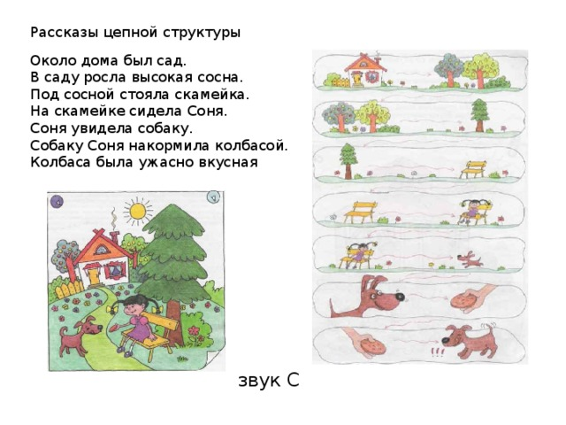
2.Прочитайте ребёнку рассказ. Предложите перессказать его. Ребёнок
на деле убедится, что пересказать даже короткий текст не так уж просто.
Предложите ему попробовать пересказывать с помощью схематических
картинок. Поясните, что в рассказе всегда задана определённая
последовательность событий, которую нужно сохранить при повторении
текста (для тренировки в этом поможет схема).
3.Перейдите к правой половине странички. Попросите назвать то, что нарисовано внутри верхней рамочки. Предложите вспомнить, как начинался рассказ. Спросите, какое слово «зашифровано» стрелкой. Предложите соединить
«слова» (картинки) словом-стрелкой и повторить предложение. Можно
подобрать другое слово, подходящее по смыслу.
4.Перейдите ко второй рамочке (к третьей и так далее). Таким образом, разбирая каждое предложение, картинками восстанавливается весь сюжет рассказа. Перед дошкольниками, не владеющими навыками чтения, предстаёт рассказ в виде предметно-графической схемы, которая служит зрительной опорой для дальнейшего анализа и пересказа текста. Анализируя предметную канву рассказа, дети замечают, что об одном и том же предмете говорится в двух соседних предложениях, а в схеме фиксируется двумя одинаковыми картинками. Именно за счёт такого повторения осуществляется связь отдельных предложений в единое целое - рассказ. Рассказ получается тогда, когда предложения «дружат». Одно предложение соединяется с другим, как звенья –цепочки в новогодней гирлянде.
Закрепляя найденное правило, предлагается детям соединить красными стрелками одинаковые картинки двух соседних предложений по диагонали, устанавливая тем самым цепь смысловых связей через единство предметных значений.
5.Попросите ребёнка пересказать весь рассказ с опорой на картинно-графическую схему.
Таким образом, применение предметно-графического плана цепной программы текста позволяет детям, не владеющим навыками чтения показать приёмы построения как отдельного предложения, так и целого небольшого текста и создаёт основу для осознанного самоконтроля за речью, т. е. способствует формированию связной речи на основе практического применения правил в учебно - коммуникативных ситуациях.

